1. Vẽ và trình bày cách Spring MVC xử lý request

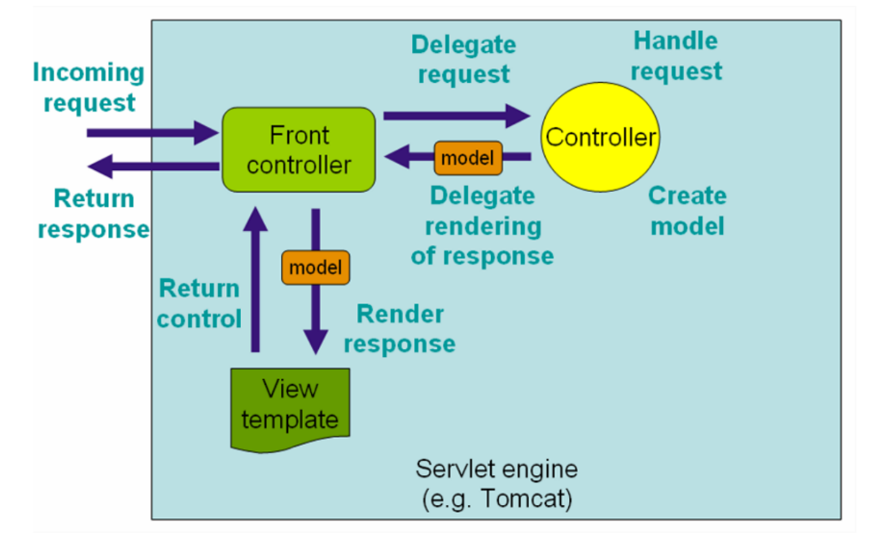

- Đầu tiên khi có request từ người dùng tới, front controller (ở đây là class dispatcher servlet) sẽ tiếp nhận toàn bộ các request đó

- Thông qua URL handle mapping mà front controller sẽ điều hướng request tới controller tương ứng

-Tầng model sẽ xử lý các nghiệp vụ tính toán logic và thông qua controller để trả về model and view cho front controller

-Lúc này thông qua view resolver để ánh xạ tên view đến view tương ứng

-Cuối cùng front controller sẽ chuyển view đó đến cho người dùng

1. Trình bày cơ chế Dependency Injection trong Spring

- DI – dependency injection là 1 cơ chế để triển khai IOC, được sử dụng để loại bỏ sự phụ thuộc giữa các mã của chương trình, giúp cho việc bảo trì, mở rộng chương trình dễ dàng hơn

- Các depency được cung cấp và điều khiển bởi framework hoặc container

3 Có bao nhiêu cách để thực hiện Dependency Injection? Trình bày?

- Có 3 cách để thực hiện DI: khác nhau ở chỗ là vị trí tiêm phụ thuộc. spring chỉ có 2 loại đầu, không có loại thứ 3

+ Constructor injection

+ Setter injection, có biến thể là field injection – là loại injection hay sử dụng phổ biến nhất trong spring boot

+ interface injection: loại này không có trong spring

4 Framework là gì ? Framework khác Library chỗ nào ?

- Framework là các ứng dụng phần mềm có tính trừu tượng, cung cấp tính năng chung và thông dụng, có thể tùy biến để tạo nên những ứng dụng cụ thể khác nhau

- Mỗi framework cung cấp 1 phương pháp riêng biệt để xây dựng và triển khai ứng dụng

- Mỗi framework bao gồm một môi trường tổng thể, tái sử dụng được nhằm cung cấp các chứng năng và công cụ để hỗ trợ quá trình phát triển ứng dụng

\* Khác biệt giữa Framework và Library

Điểm khác biệt lớn nhất giữa Framework và Library đó chính là cơ chế “Inversion of Control”

• Với Library: Ứng dụng nắm quyền điều khiển (control)

• Với Framework: Framework nắm quyền điều khiển

Ngoài ra:

+Library: được tự do sd, k bị ràng buộc bởi cấu trúc hoặc quy tắc nào.

+FrameWork: phải tuân thủ theo luật chơi của Framework. Framework định hình cấu trúc của ứng dụng 🡪 Lập trình viên phải điền mã vào ô trống mà framework cung cấp.

5 Spring Framework là gì ?

- Là 1 framework dựa trên java

- Được sd để xây dựng các ứng dụng web

- Được cài đặt đầy đủ các đặc tính của MVC Pattern

6 Lợi ích của Spring Framework?

- Spring là một framework giúp các nhà phát triển xây dựng những hệ thống và ứng dụng chạy trên JVM một cách đơn giản, tiện gọn, nhanh chóng và mềm dẻo.

- Framework giải quyết các vấn đề thông dụng, giúp lập trình viên tập trung vào xử lý nghiệp vụ

- Giúp tăng tốc độ phát triển

- Cung cấp môi trường làm việc tiêu chuẩn, giúp dễ giao tiếp giữa các bên khi cùng tham gia phát triển

- Các framework thường có cộng đồng phát triển lớn, các giải pháp đã được đánh giá và thử nghiệm, hệ sinh thái đầy đủ giúp nhanh chóng xây dựng được các giải pháp tuỳ biến

7 Nguyên lý đảo ngược quyền điều khiển (Inversion of Control) là gì ?

- IoC là một nguyên lý trong phát triển phần mềm, trong đó việc điều khiển các

đối tượng hoặc các thành phần của hệ thống được thực hiện bởi framework hoặc các container

-IoC cho phép framework nắm giữ quyền điều khiển luồng thực thi của hệ thống và gọi các mã nguồn khác

• Lợi ích:

* Tách rời việc thực thi(execution) và việc triển khai (implementation)
* Dễ chuyển đổi giữa các implementation
* Dễ phân tách module hơn
* Dễ kiểm thử hơn, bằng cách tách rời các thành phần riêng

8 Bean là gì?

- Bean là 1 đối tượng do Spring IOC container quản lý, tự tạo, tự quản lý vòng đời.

- Việc tạo bean sẽ được quyết định bằng cách đặt các annotation hoặc thông qua config

9 Trong Spring có bao nhiêu Bean Scope?

10 @Autowire là gì?

@Autowired là 1 annotation của Spring, mục đích đánh dấu vị trí sẽ tiêm phụ thuộc (DI)

11 @Component có ý nghĩa gì?

@Component được sử dụng để định nghĩa một khuôn mẫu chung cho toàn bộ dự án.

Class được đánh dấu với annotation @Component thì sẽ được tạo thành 1 bean. Khi một class được đánh dấu với annotation với @Component thì khi dự án Spring được chạy nó sẽ quét qua và tạo 1 bean cho class đó.

Spring chỉ tìm kiếm và chọn ra những class được đánh dấu với @Component annotaion để khởi tạo và đăng ký với ApplicationContext.

12 Trình bày ý nghĩa của Controller

13 Trình bày ý nghĩa của Model And View Class

14 Trình bày ý nghĩa của Model Map class.

15 Trình bày ý nghĩa của View Resolver Interface

17 Phân biệt POST với PUT thường sử dụng để làm gì?

18 @RequestMapping làm gì?

19 Trình bày cơ chế Data Binding trong Spring

20 Thuộc tính consumes trong các Request Mapping là gì ?

21 Thymeleaf là gì?

22 Sử dụng lặp trong Thymeleaf như thế nào? Sử dụng điều kiện trong Thymeleaf như thế nào?

23 Formatter là gì ? Converter là gì ?

24 ORM là gì ?

25 JPA là gì? Spring Data JPA là gì ?

26 Hibernate là gì ? Hibernate làm gì với database

27 Liệt kê một số annotation của hibernate?

28 Entity là gì?

29 Persistence Context & Entity Manager là gì?

30 Câu lệnh truy vấn động là gì? Câu lệnh truy vấn tĩnh là gì?

31 Trạng thái của Entity bao gồm những gì?

32 Có bao nhiêu loại mapping trong Hibernate?

33 SessionFactory là gì?

34 Validation dữ liệu là gì?

35 Trình bày cách triển khai validate dữ liệu trong Spring

36 Binding Result là gì?

37 AOP là gì? AOP gồm những yếu tố nào?

38 Các loại Advice?

39 JoinPoint là gì?

40 Nêu cách triển khai AOP mà bạn dùng trong dự án

41 Xử lý ngoại lệ trong Spring Web MVC như thế nào?

42 Cookie là gì?

43 Phân biệt Session và Cookie

44 Nêu cách triển khai Session mà bạn dùng trong dự án

45 Web Service là gì? Lấy ví dụ về web service

46 Phân biệt Web Service và Web truyền thông

47 SOAP là gì? RESTful là gì?

48 jQuery là gì? Ajax là gì?

49 Nêu ví dụ về cách bạn triển khai Ajax trong dự án của bạn

50 @RequestHeader và @ResponseHeader có ý nghĩa gì

54 Bảo mật là gì? Cơ chế bảo mật trong Spring như thế nào?

55 Authentication là gì ? Authorization là gì ?

56 Liệt kê các cơ chế xác thực

57 CSRF là gì

58 CORS là gì

59 Spring Boot là gì?

60 Sự khác nhau giữa SpringBoot và SpringMVC là gì?

61 Cấu hình cho Spring Boot Tìm kiếm các Bean ở nhiều package khác nhau bằng cách nào?

62 Trình bày Spring Security? @EnableWebSecurity làm gì?

63 Trình bày Spring Boot JPA? Cài đặt?

64 Để sử dụng interface JpaRepository cần cung cấp những thông tin nào?

65 Bạn có biết annotation @ConfigurationProperties? Trình bày?